Groupe de Travail Numérique Physique- Chimie Académie de Nancy-Metz
2019 Marie-Eve Festa, Collège Louis Pergaud, Chatel Sur Moselle
Malik Mostefai, collège Jacques Callot Neuves Maisons

Comment être sûr de conserver les aliments
à moins de 5°c ?

PLAN :
Introduction
• Les exemples d'usages
• Niveau
• Les objectifs
• Compétences
• Contexte pédagogique
- Prérequis des élèves ou formation des élèves (sur la prise en main d’une application, ou d’un logiciel)
- Durée de l'usage, estimation du temps de travail de l’élève
- Travail
- Activité élève :
- Mesure de la température : un élève propose le programme suivant pour répondre à notre besoin. Il a mis des annotations pour comprendre son programme (en jaune à droite du programme).
- Pour allumer la LED si la valeur seuil est dépassée :

• Les outils ou fonctionnalités utilisées
• Les apports
• Les freins
• Les pistes
• Pour aller plus loin
• Les principes de base du fonctionnement mBlock avec la carte à microcontrôleur de type ArduinoTMUno :
Avec un capteur DHT 11
Avec un capteur TMP36
BIBLIOGRAPHIE

Introduction :
L’objectif est d’utiliser un capteur de température avec une carte à microcontrôleur, et de faire allumer une LED en cas de dépassement d’un seuil.
Un microcontrôleur, est un système qui peut délivrer des tensions, mesurer des tensions, envoyer ou recevoir des commandes et est programmable.
Concevoir un objet technique pour traduire une solution technologique répondant à un besoin : les élèves doivent imaginer un objet technique capable de prouver qu’il y a eu dépassement de 5°Cdans un réfrigérateur.
L’utilisation d’un capteur numérique permet d’aborder la notion de signal et de transmission de l’information d’une part et d’autre part celle des objets connectés et programmables qui, bien qu’étant familiers pour les élèves, demeurent largement obscurs quant à leur mode de fonctionnement.

• Les exemples d'usages :
Conservation des aliments et température à ne pas dépasser.
Réaliser un objet technique pour releverles températures/humidité en différents lieux géographiques, ou deux écosystèmes.
Utiliser un capteur température/humiditédans le cadre d’une station météo.
Faire des relevés de températures réguliers pour caractériser un milieu de vie.

• Niveau :
Cycle 3 ou 4.

• Les objectifs :
L’objectif de cette séquence est de proposer aux élèves de réaliser un objet pour relever la température, puis de l’utiliser pour alerter si un niveau est dépassé.
Contextualisation :on part en voyage autour du monde sur un bateau, on emporte de la nourriture dans le réfrigérateur du bateau. Le problème est qu’il y a des variations de tension électrique à bord du bateau. On veut être sûr qu’aucun microorganisme ne se développera dans la nourriture, pour ne pas être malade. Comment être sûr que la température n’a pas dépassé 5°C dans notre réfrigérateur ?

• Compétences :
Référence au programme et au socle commun
Nom du thème : cycle 3 Le vivant, sa diversité et les fonctions qui le caractérisent
Attendus de fin de cycle : Expliquer les besoins variables en aliments de l’être humain, l’origine et les techniques mises en œuvre pour transformer et conserver les aliments / Identifier un signal et une information/ Nature d’un signal, nature d’une information, dans une application simple de la vie courante.

Connaissances et compétences associées
- Mettre en évidence la place des microorganismes dans la production et la conservation des aliments.
- Mettre en relation les paramètres physico-chimiques lors de la conservation des aliments et la limitation de la prolifération de microorganismes pathogènes.
- Quelques techniques permettant d’éviter la prolifération des microorganismes. Hygiène alimentaire.
Compétences travaillées | Domaine du socle
- Pratiquer des démarches scientifiques et technologiques  • Proposer une ou des hypothèses pour répondre à une question ou un problème.  • Proposer des expériences simples pour tester une hypothèse.  • Interpréter un résultat, en tirer une conclusion.  • Formaliser une partie de sa recherche sous forme écrite ou orale.  - S’approprier des outils et des méthodes  • Choisir ou utiliser le matériel adapté pour menerune observation, effectuer une mesure, réaliser uneexpérience ou une production.  • Faire le lien entre la mesure réalisée, les unités et l’outil utilisés.  • Organiser seul ou en groupe un espace de réalisation expérimentale.  • Utiliser des outils numériques  - Concevoir, créer, réaliser  • Réaliser en équipe tout ou une partie d’un objettechnique répondant à un besoin.  Repérer et comprendre la communication et la gestion de l’information  - Le stockage des données, notion d’algorithmes, les objets programmables.  - Usage de logiciels usuels | Domaine 4 - Les systèmes naturels et les systèmestechniques  Domaine 2 - Les méthodes et outils pour apprendre  Domaine 4 - Les systèmes naturels et les systèmestechniques

• Contexte pédagogique :
- Prérequis des élèves ou formation des élèves (sur la prise en main d’une application, ou d’un logiciel)
- Avoir mis en relation la température lors de la conservation des aliments et la limitation de la prolifération de microorganismes pathogènes ou avoir relié la présence de bactéries dans les aliments et les symptômes d’une intoxication alimentaire (salmonellose par exemple).
- Montage sur une carte à microcontrôleur avec une LED par exemple
- Notions de signal analogique et de signal numérique
- Utilisation du logiciel mBlock pour faire fonctionner une LED (voir les principes de base à la fin du document et cette vidéo : https://www.youtube.com/watch?v=dCR-WVcW8Dw)

- Durée de l'usage, estimation du temps de travail de l’élève
Une séance d’1h30. Ici le scénario pédagogique présenté se réalise sur la séance, mais peut faire partie d’un projet Physique/SVT/Techno : http://cache.media.eduscol.education.fr/file/Sciences_et_technologie/64/0/RA16_C3_SCTE_mettre_en_oeuvre_degel_560640.pdf

- Travail
Travail en groupe de deux ou quatre, selon le nombre de capteurs disponibles, en autonomie (avec des aides si besoin) ou guidés.

- Activité élève :
- Mesure de la température : un élève propose le programme suivant pour répondre à notre besoin. Il a mis des annotations pour comprendre son programme (en jaune à droite du programme).
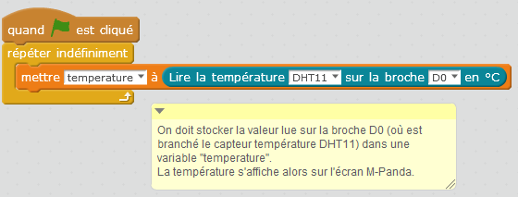
- Modifier ce programme en sachant que le branchement du capteur se fait en D2.
- Faire le montage et vérifier la valeur lue par M-Panda avec la température de la salle.
- Mettre le capteur DHT11 au réfrigérateur.

- Pour allumer la LED si la valeur seuil est dépassée :
On voudrait être alerté par une LED rouge qui s’allume quand la température dépasse 5°c.
- Ajouter les blocs nécessaires sur mBlock, puis aller chercher votre capteur au réfrigérateur pour tester : la LED rouge doit s’allumer quand la température est supérieure à 5°c. Sinon elle doit être éteinte. Vous pouvez réchauffer le capteur dans vos mains.
ATTENTION, pour la création des variables ne pas mettre d’accents danstemperature, car ils sont mal compris par le langage Arduino.
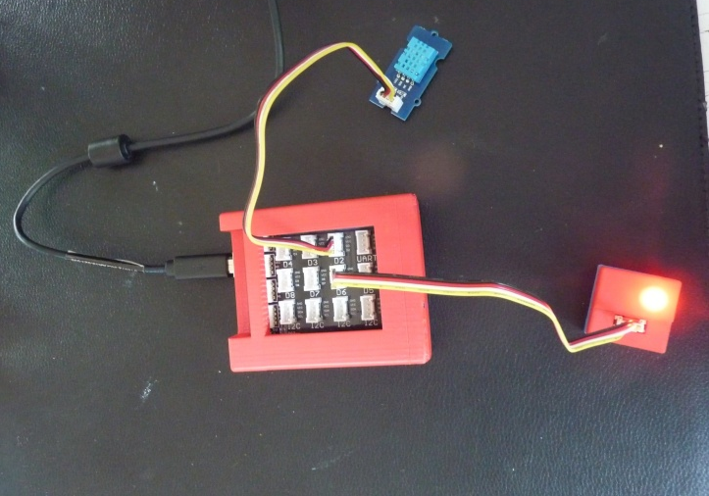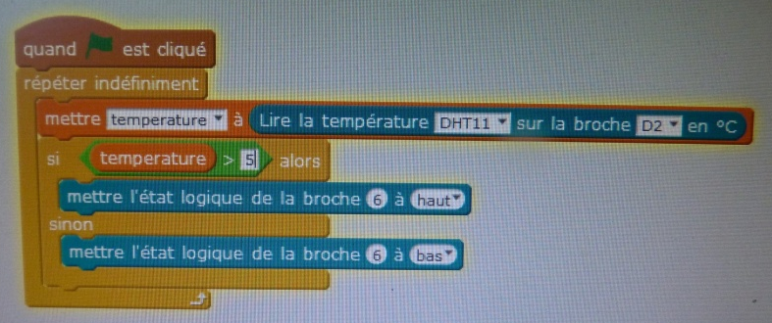
Photographies montage et programme : le capteur DHT11 est branché en D2, la LED en D6.

• Les outils ou fonctionnalités utilisées :
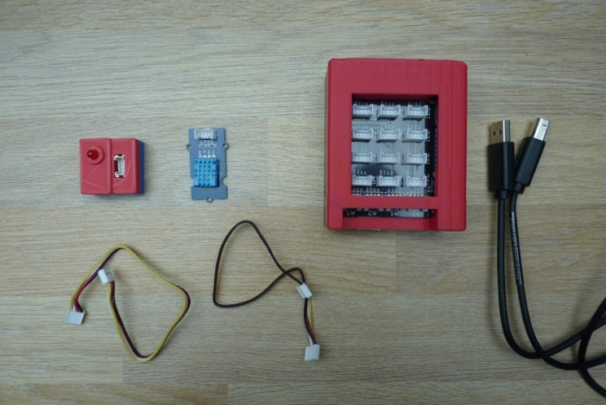
Par groupe :

Un Ordinateur + logiciel mBlock (voir les principes de base à la fin du document, il faut utiliser l’extension Uno et Grove pour utiliser le capteur DHT11 à installer auparavant : https://www.youtube.com/watch?v=wZifRzmkI7g)
Une carte à microcontrôleur, de type ArduinoTMUno : sur la photographie ci-contre, la carte est montée dans une boite rigide, pour plus de solidité, avec une carte d’extension, appelée shieldsfixée par les broches, et alimentée directement en 5V par le port USB
Des fils de connexion Dupont
1 capteur analogique de température TMP36 ou numériqueDHT 11 (voir les capteurs à la fin du document). Il faut utiliser un capteur DHT11 de bonne qualité.
1 LED (LED bicolore pour aller plus loin ou deux LED unicolore de couleurs différentes, ou 1 BUZZER ou 1 écran LCD)

Remarque : la température peut être mesurée par un capteur de type TMP36 mais ATTENTION : c’est un capteur à entrée analogique, un calcul de tension est à faire (voir les capteurs à la fin du document).

• Les apports :
Explication d’un capteur simple, étalonnage du capteur, utilisation courante d’un capteur.

• Les freins :
Le langage mBlock, utilisé lors d’un montage de circuit avec une LED, doit être vu lors de séances précédentes sinon les blocs déjà présents ne seraient pas compris.
Le capteur DHT 11 ne présente pas une grande sensibilité ce qui entraîne une faible variation des valeurs lues. Ce capteur mesure simultanément température et humidité ce qui peut entraîner des incompréhensions des valeurs mesurées.

• Les pistes :
On peut donner aux élèves des parties vides à compléter ou à assembler ou déjà assemblées :
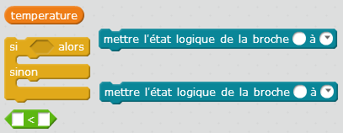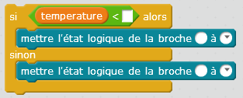

• Pour aller plus loin :
- La LED peut être remplacée par un buzzer pour une alerte sonore, ou par un écran LCD pour un affichage des valeurs du capteur.
- On souhaite qu’une LED s’allume en rouge si la température dépasse les 5°c et en vert si elle est inférieure à 5°c. Modifier le montage et le programme. Tester.
- En utilisant la PWM, ajuster les intensités relatives des diodes rouge et verte pour les mélanger et obtenir différentes couleurs selon la température. Indice : utiliser des blocs
- Programmer en langage Arduino.
mBlock est pratique pour programmer une carte à microcontrôleur, de type ArduinoTMuno, mais limite ce que l’on peut faire avec une carte et des capteurs. Le programme écrit en langage Arduino fonctionne sans être besoin d’être connecté à l’ordinateur, et fonctionne plus vite.
Faire le lien entre les blocs et leur traduction en langage Arduino en entourant :
- en marron les fonctions d’initialisation, de début et fin de boucle, et de fin de programme
- en orange lavariable entrée
- en bleu la lecture de la valeur du capteur
- en vert le test si la température est inférieure à 5°c, la LED s’allume
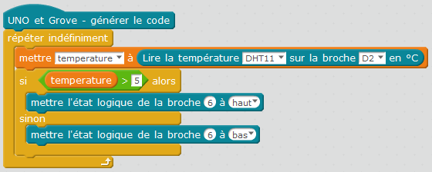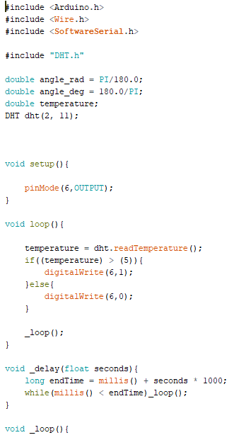

• Les principes de base du fonctionnement mBlock avec la carte à microcontrôleur de type ArduinoTMUno:
Pour tester le programme réalisé, quelques options sont à choisir pour connecter la carte :
- Choix de la carte UNO
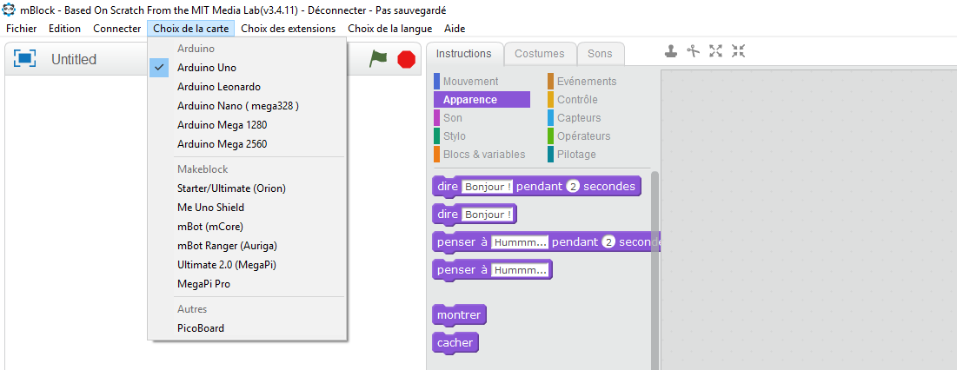

- Connecter la carte
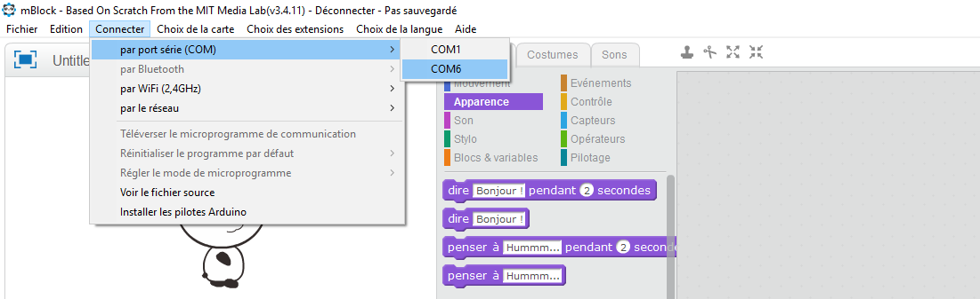
Ou autre port : sur le port où est connectée la carte en USB

- Vérifier la connexion
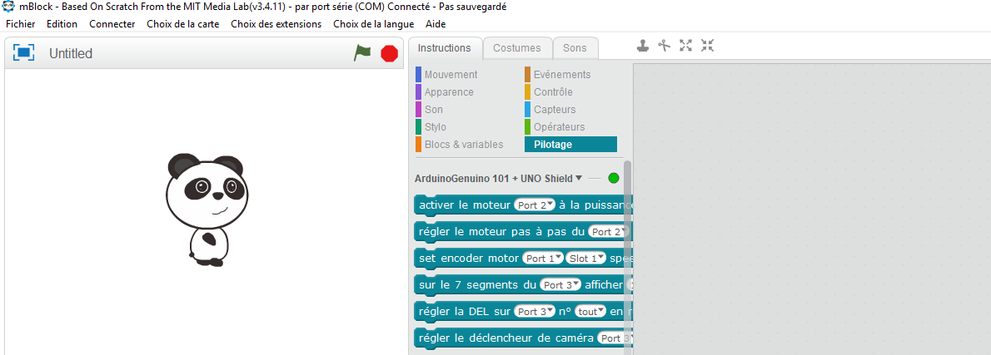
Onglet pilotage : le voyant rond doit être vert (il est rouge auparavant)

- Téléverser le programme
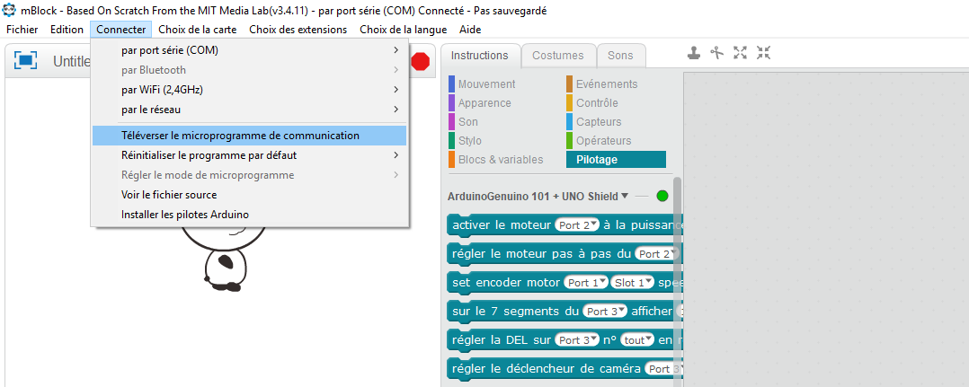

- Tester en mode connecté à l’ordinateur
Cliquer sur le drapeau vert ou le chapeau du programme
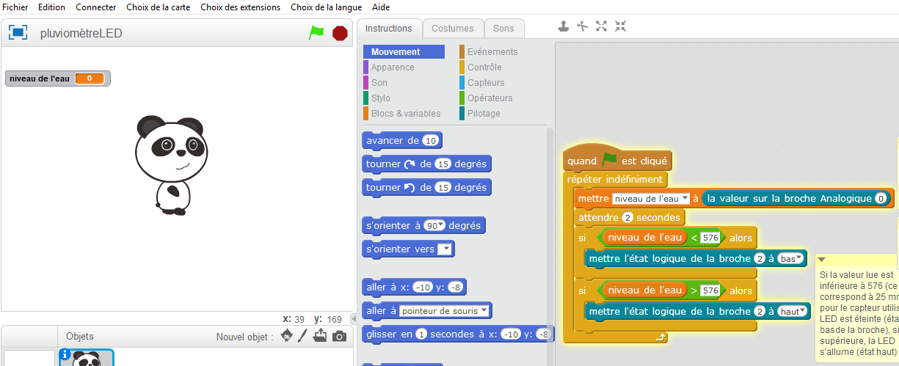

- Pour utiliser l’ensemble en mode autonome, non connecté à l’ordinateur
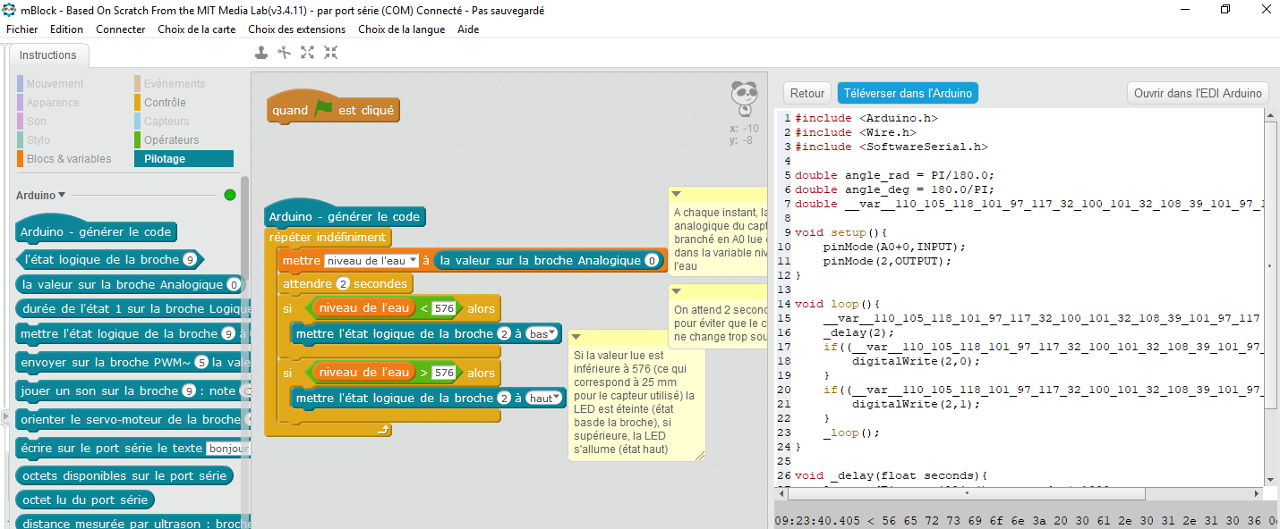
Puis le programme doit être téléversé dans la carte connectée en USB
Le chapeau du programme doit être remplacé par un élément de pilotage

Avec un capteur DHT 11
Le capteur DHT 11 est un capteur « 2 en 1 » qui permet de mesurer la température et l’humidité relative. Il ne permet de réaliser des mesures que dans une gamme de températures comprises entre 0 et 50 °C (donc pas de valeurs négatives).
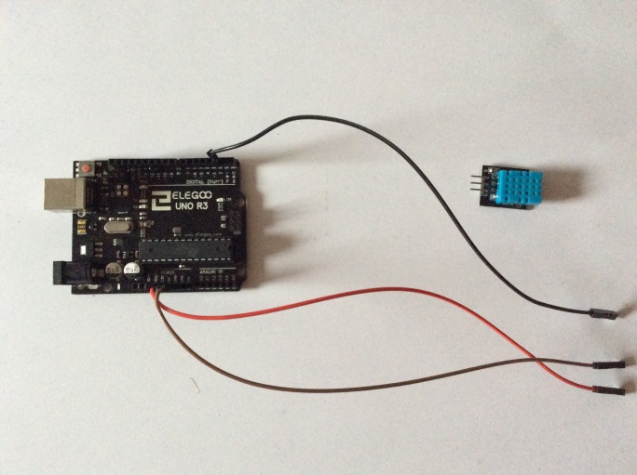  Microcontrôleur et capteur DHT 11 | CAPTEUR DHT 11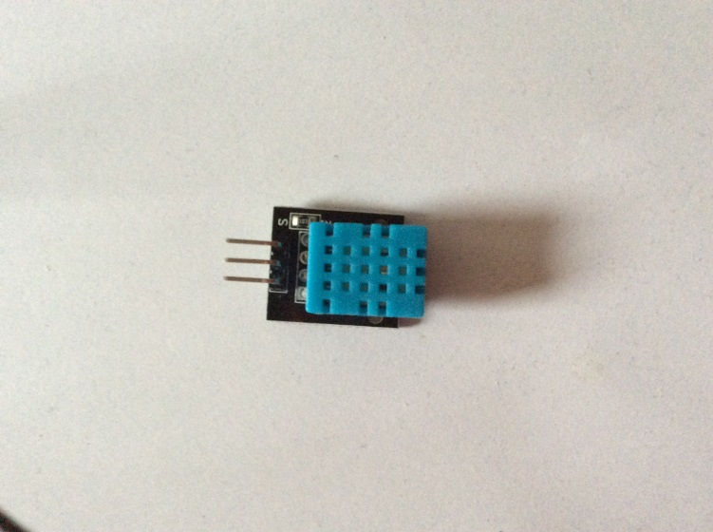
C’est un capteur à 3 broches : la broche supérieure est reliée à l’alimentation (5 V), la broche inférieure est reliée à la masse (GND) et la broche du milieu correspond à la broche de communication.

Programme mblock
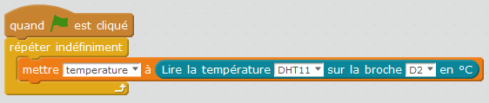
Nous avons créé une variable « temperature ».
A cette variable, nous associons la valeur lue sur la broche D2.
La valeur lue est comprise entre 0 et 1023 et est affichée sur la scène de m Block.

Avec un capteur TMP36 :
Programme mBlock :
ATTENTION, sans accent pour la création des variables lue, tension, temperature, car ils sont mal compris par le langage Arduino.
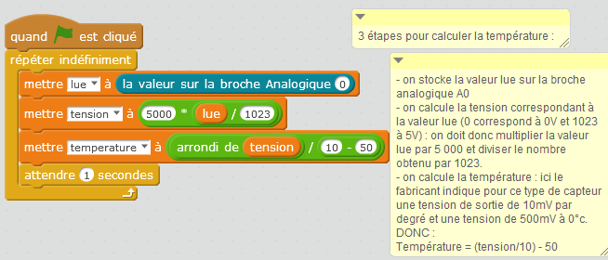

BIBLIOGRAPHIE :
- « ARDUINO pour les kids », Frédéric Pain - Editions EYROLLES 2018
- https://www.carnetdumaker.net/articles/utiliser-un-capteur-de-temperature-et-dhumidite-dht11-dht22-avec-une-carte-arduino-genuino/

